ERSTER TEIL VERLOREN GEGANGEN, ABER ANDERE MITGLIEDER HANEN IHN

PING

Teil 2:

1)

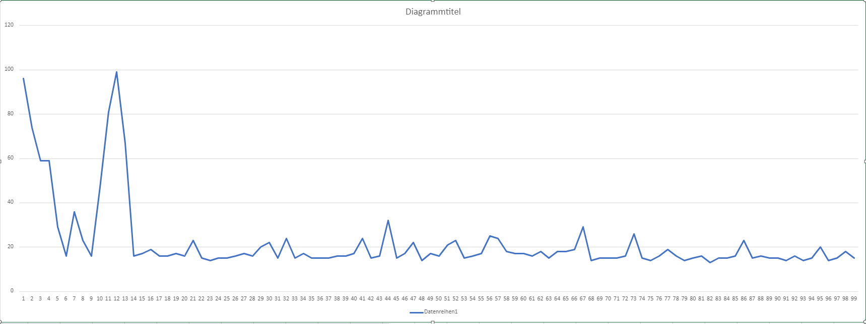
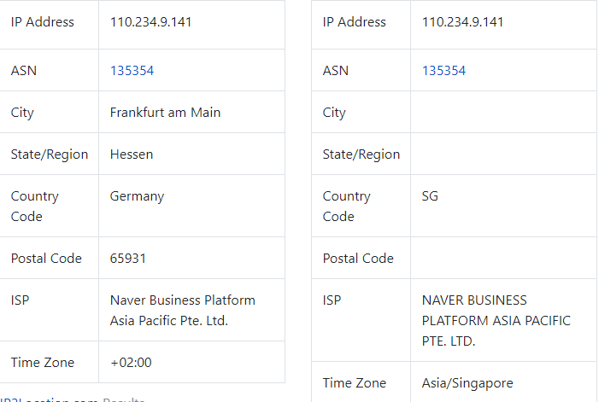
gepingt wurde https://en.snu.ac.kr/ (SEOUL NATIONAL UNIVERSITY) Ping wird ausgeführt für de-en.snu.ac.kr? Bei ip lookup werden zwei Sachen returned

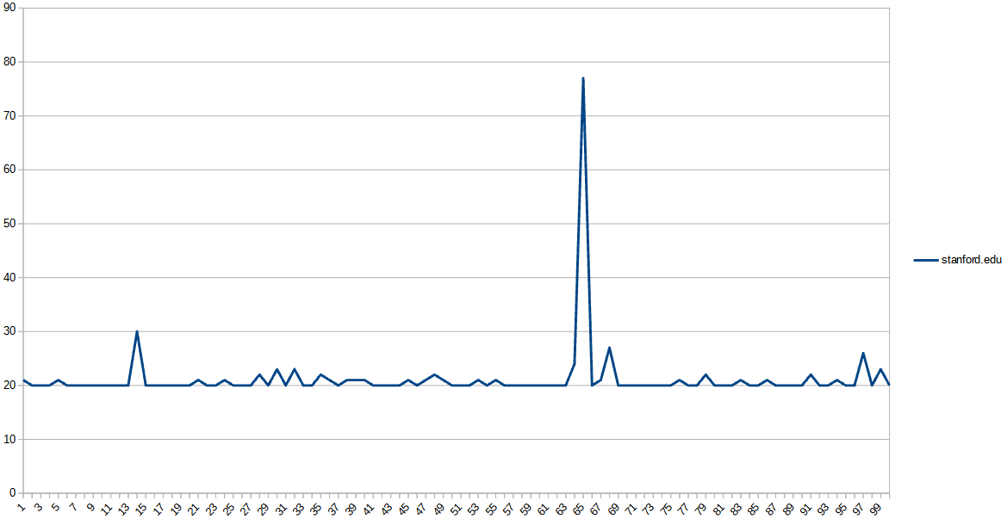
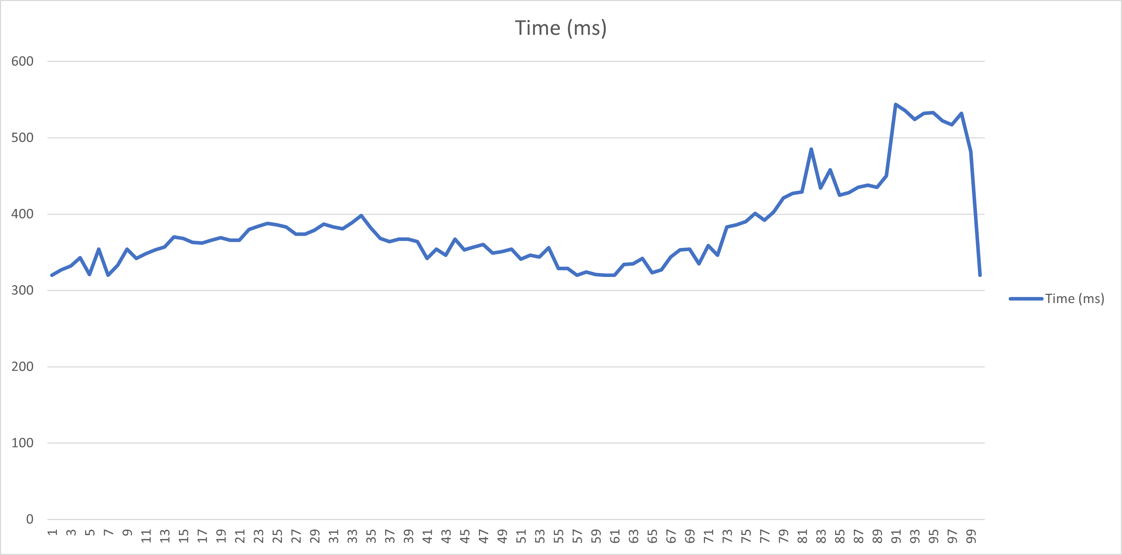

syndey.edu.au

Paketgröße ändert nichts:

1: Minimum = 14ms, Maximum = 39ms, Mittelwert = 16ms
32: Minimum = 14ms, Maximum = 38ms, Mittelwert = 17ms
64: Minimum = 14ms, Maximum = 31ms, Mittelwert = 16ms
96: Minimum = 13ms, Maximum = 87ms, Mittelwert = 19ms
128: Minimum = 14ms, Maximum = 45ms, Mittelwert = 17ms

Trace Route
3)

C:\Users\pelzn\htwg\Rechnernetze\Laboraufgabe2>tracert 192.168.56.1

Routenverfolgung zu DESKTOP-77PHU2U [192.168.56.1]
über maximal 30 Hops:

1 <1 ms <1 ms <1 ms DESKTOP-77PHU2U [192.168.56.1]

Ablaufverfolgung beendet.

C:\Users\pelzn\htwg\Rechnernetze\Laboraufgabe2>tracert www.htwg-konstanz.de

Routenverfolgung zu cms.htwg-konstanz.de [141.37.20.17]
über maximal 30 Hops:

1 <1 ms <1 ms <1 ms 192.168.1.1
2 * * * Zeitüberschreitung der Anforderung.
3 9 ms 7 ms 8 ms ip-81-210-144-102.hsi17.unitymediagroup.de [81.210.144.102]
4 17 ms 15 ms 15 ms de-str01c-rc1-ae-39-0.aorta.net [84.116.191.213]
5 16 ms 16 ms 22 ms de-fra04d-rc1-ae-10-0.aorta.net [84.116.140.205]
6 16 ms 15 ms 15 ms de-fra02a-ri1-ae-1-0.aorta.net [84.116.130.102]
7 15 ms 31 ms 16 ms fra-decix-1-bu7.belwue.net [129.143.200.64]
8 20 ms 19 ms 19 ms stu-nwz-a99-hu0-2-0-0.belwue.net [129.143.60.112]
9 19 ms 19 ms 19 ms stu-al30-1-hu0-0-1-0.belwue.net [129.143.56.107]
10 23 ms 21 ms 19 ms tue-wae-1-te0-0-0-17.belwue.net [129.143.60.21]
11 21 ms 23 ms 22 ms kon-bib-1-te0-0-0-11.belwue.net [129.143.59.74]
12 24 ms 22 ms 21 ms kon-rz-1-te0-0-0-9.belwue.net [129.143.58.53]
13 21 ms * 21 ms alber26.belwue.de [129.143.47.78]
14 22 ms 22 ms 21 ms cmssrv4.htwg-konstanz.de [141.37.20.17]

Ablaufverfolgung beendet.

2)
AS6830 Die ersten vier (AT LIBERTY GROUP)

AS553 Der komplette Rest (BELWUE)

3)

www.htwg-konstanz.de

tue-wae-1-te0-0-0-15.belwue.net
kon-bib-1-te0-0-11.belwue.net
cmssrv4.htwg-konstanz.de

google.com

dfw28s01-in-x0e.1e100.net (nur traceroute-online und centralops)

www.ntt.co.jp

Nichts stimmt überein

4)

Singapur → Tokyo → LA → NY → Paris → Marseille → Singapur

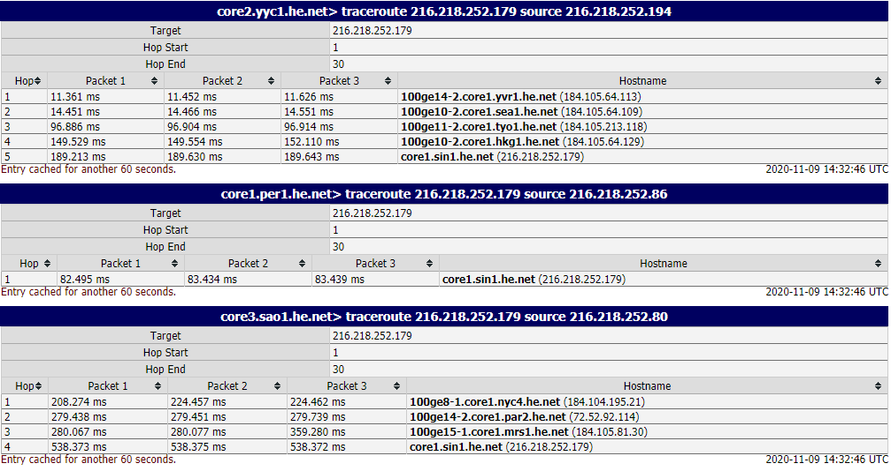
1: Calgary nach Singapur
2: Perth nach Singapur
3: Sao Paulo nach Singapur

3)
Calgary nach Singapur: 43.97041902902 → Faktor 4,29
Perth nach Singapur: 13.069041249864 → Faktor 6,38
Sao Paulo nach Singapur: 53.340234463137 → Faktor 10,0931

